МУНИЦИПАЛЬНОЕ БЮДЖЕТНОЕ ДОШКОЛЬНОЕ ОБРАЗОВАТЕЛЬНОЕ УЧРЕЖДЕНИЕ "ДЕТСКИЙ САД "РЯБИНКА"

Паспорт   
Изостудии и спортивного зала

Г. Гагарин,   
2024г.

## **План Помещения**

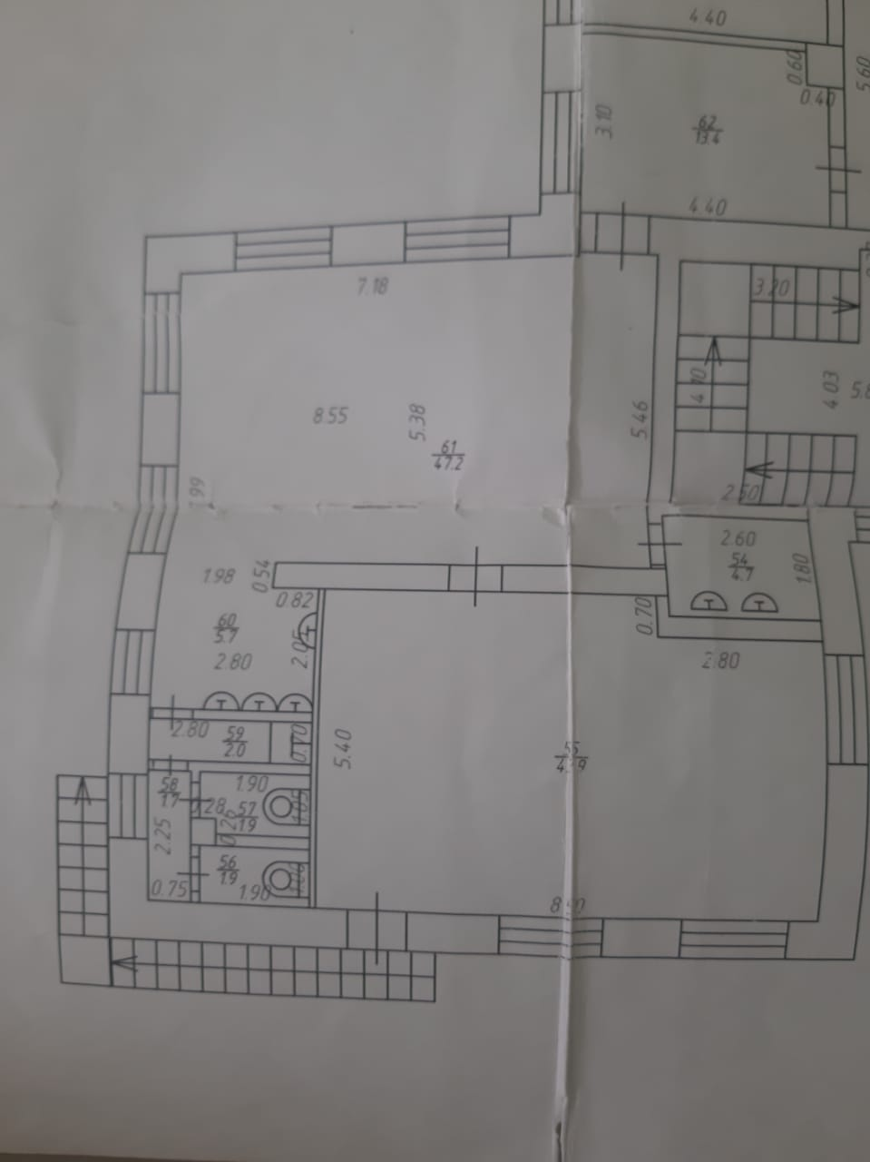

## **Раздевалка**

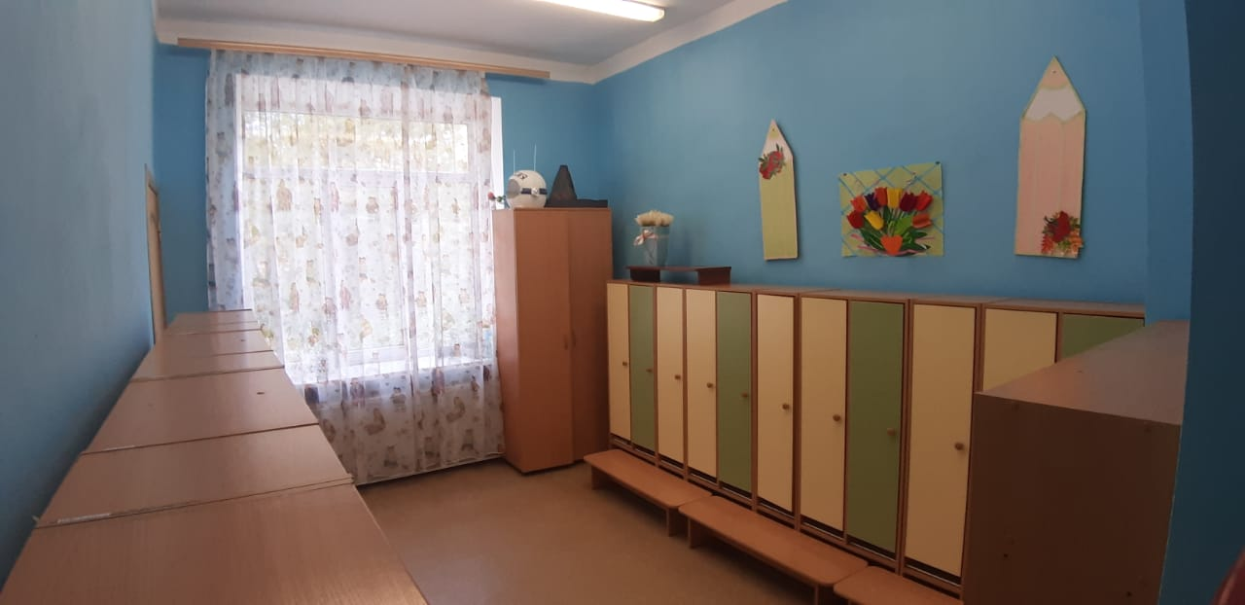

1. Кабинка двойная - 10 шт.  
   571668-621, 571672-621, 571659-621, 571652-621, 571652-621, 571676-621, 571676-621, 571621-621, 571626-621, 571633-621, 571634-621.
2. Кабинка одинарная - 6шт.  
   21101072748/23, 21101072748/22, 21101072748/21, 21101072748/27, 21101072748/26, 21101072748/25.
3. Скамейка - 3 шт.

## **Моечная и туалетные комнаты**

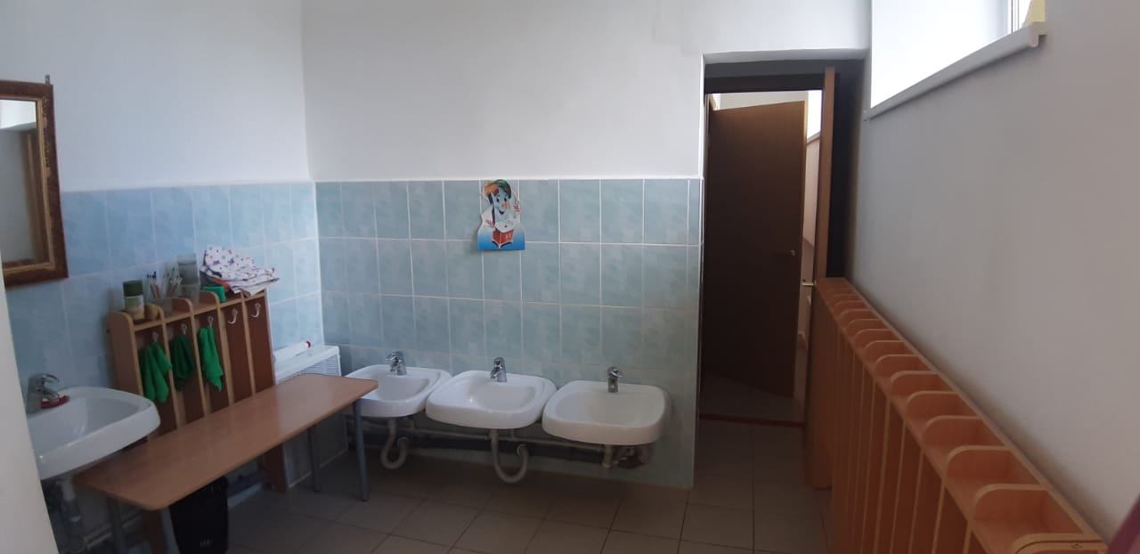

1. Полотенце-сушилки 21101073234-25, 21101073234-26, 21101073234-27, 21101073234-28, 21101073234-29, 21101073234-30.
2. Умывальник – 4 шт.
3. Душевая – 1 шт.
4. Унитаз – 3шт.
5. Шкафчик хозяйственный - 1 шт. 21101072748/28.
6. Навесной хоз. Шкафчик – 1 шт. WW006.
7. Швабра – 2 шт.
8. Ведро – 2 шт.
9. Набор веник + савок – 1 шт.

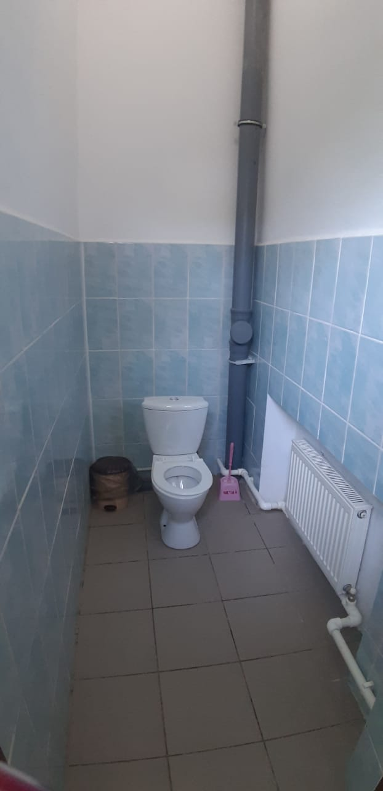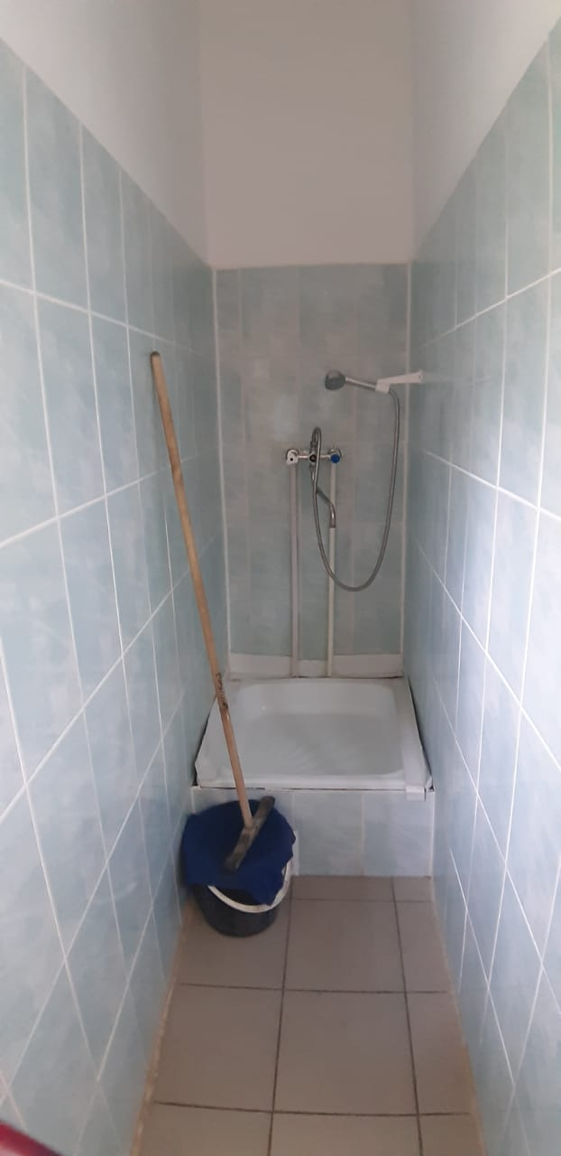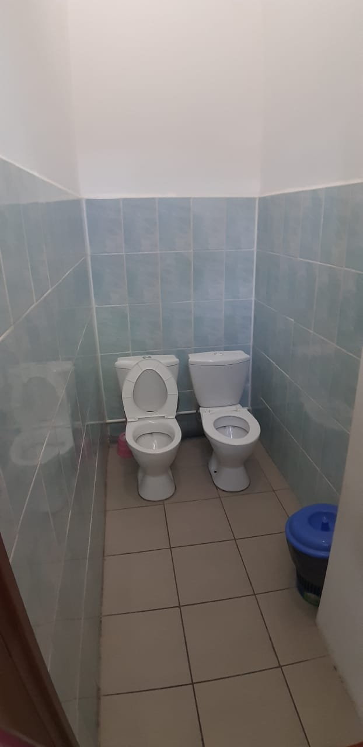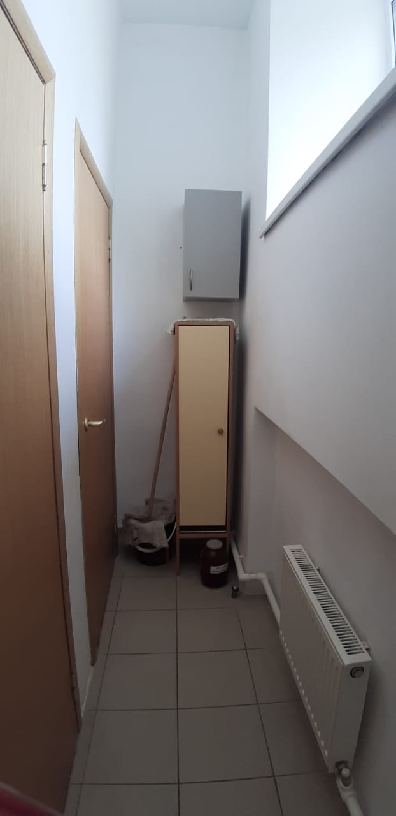

## **ИЗО Студия**

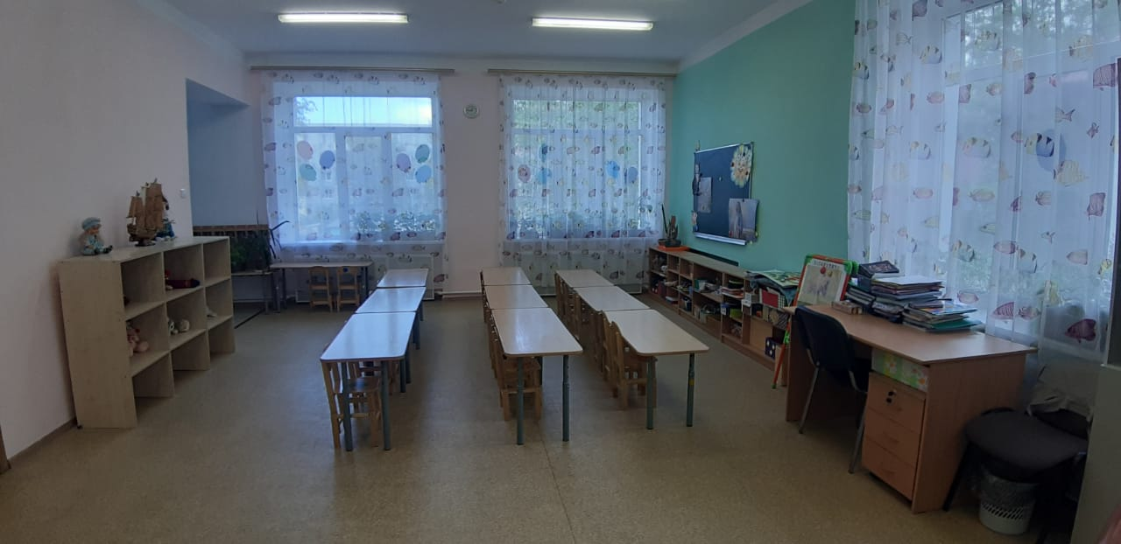

1. Стол 1 шт – WW599
2. Тумба 1 шт – WW00189916
3. Шкаф серый 1 шт
4. Полки для игрушек 3 шт
5. Большие полки для игрушек 2 шт
6. Пенал маленький 2 шт
7. Стулья детские 26 шт
8. Стул – WW00203/1
9. Тумба под материалы 3 шт 21101073256/18
10. Столы для рисования 15 шт 2101072756-6
11. Доска меловая настенная 1 шт
12. Огнетушитель 1 шт.
13. Мольберт Детский 1 шт.

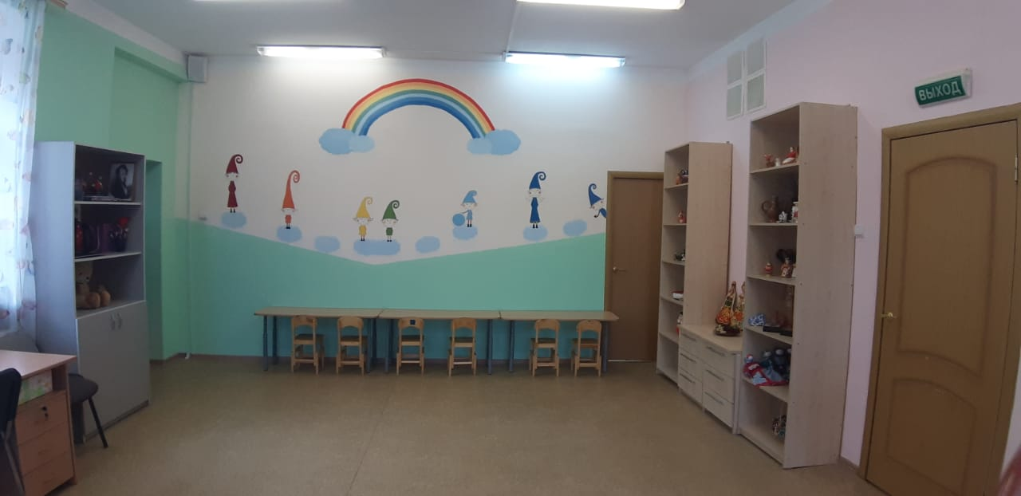

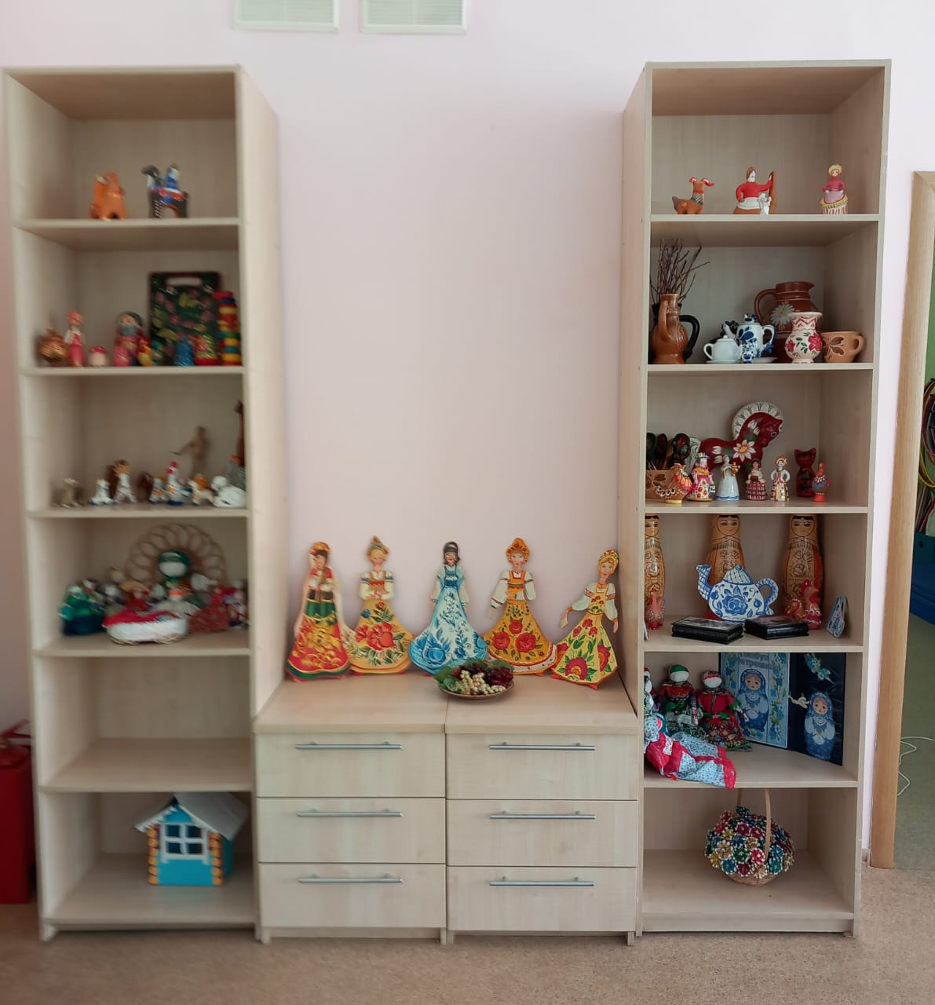

## **Спортивный зал**

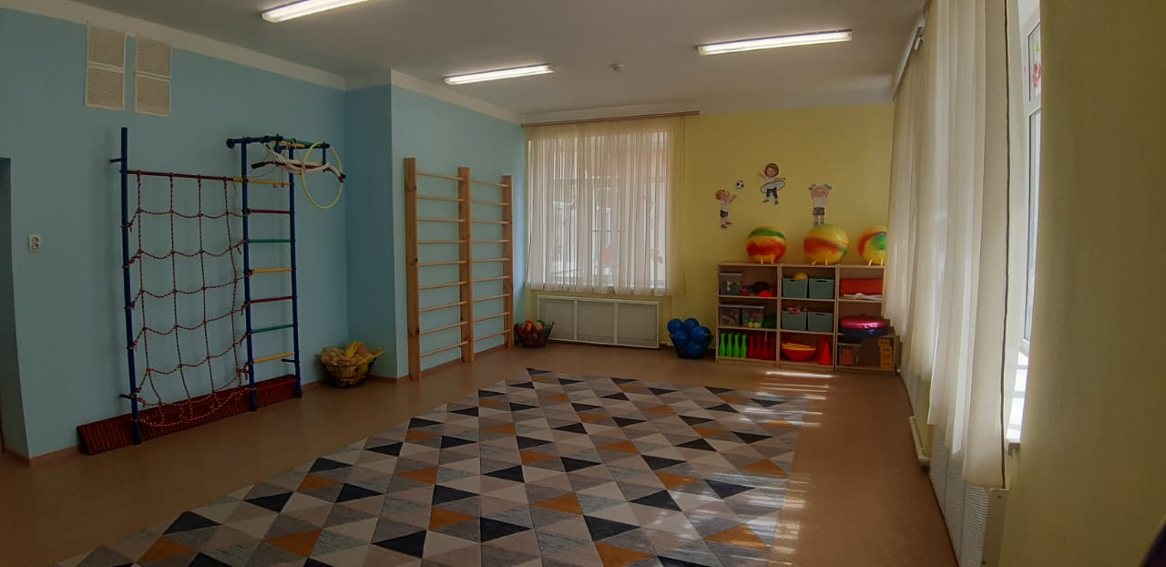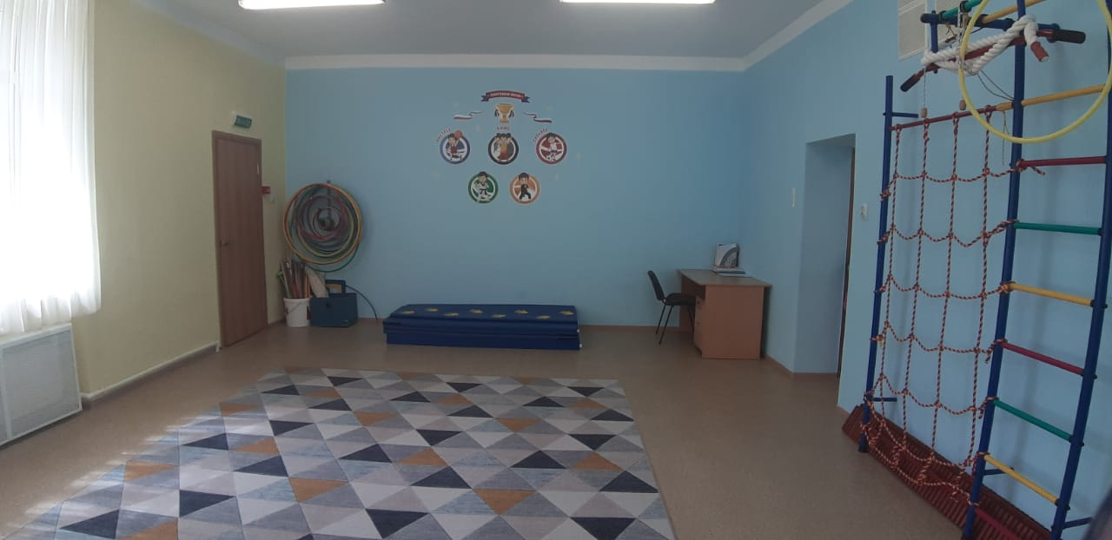

1. Стол 1 шт 598
2. Тумбочка 1 шт 21101073225-3
3. Стул 1шт. WW101120246
4. Стеллаж 3 шт.
5. Ковер 1 шт.

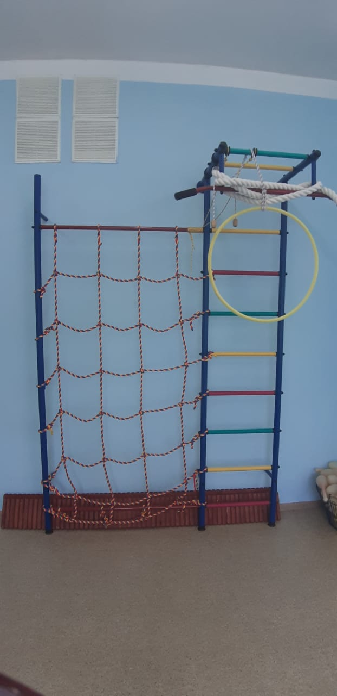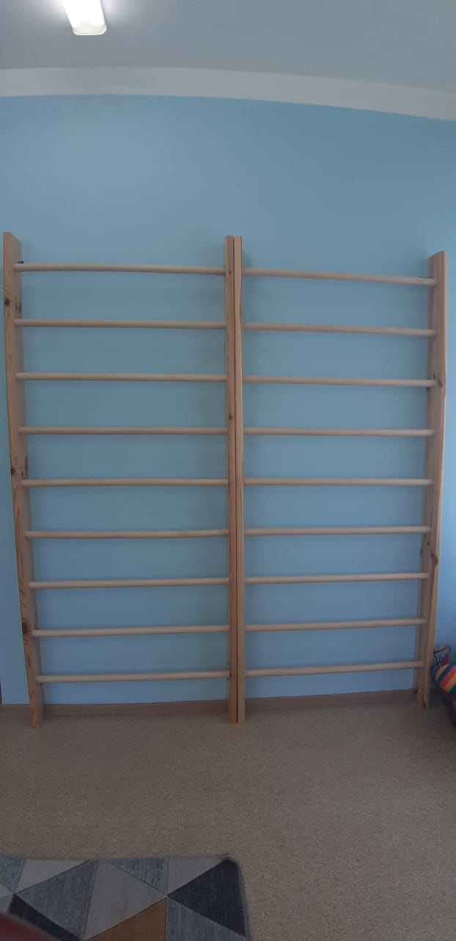

1. Гимнастическая стенка 1 шт.
2. Гимнастическая лестница деревянная настенная 2 шт.
3. Доска гимнастическая деревянная 2 шт.

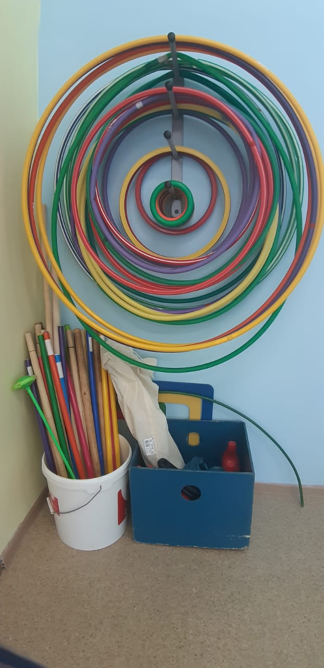

1. Обручи большие 9 шт.
2. Обручи малые 15 шт.
3. Гимнастические палки деревянные 15 шт.
4. Гимнастические палки пластиковые 20 шт.
5. Деревянные ворота 4 т + подставки 8 шт.
6. Дуга 1шт + подставка 2 шт.
7. Игра кольца 2 набора
8. Игра кольца со слонами 1 набор (2слона)
9. Мешок для прыжков (зеленый и синий)- 2шт.
10. Игра острова (большие)-4шт, (маленькие)- 4 шт.
11. Теннисные мячи-29шт.
12. Теннисные ракетки- 4 шт.
13. Теннисная сетка – 1шт.
14. Теннисный стол 1шт WW 101120056
15. Фишки- 6шт.
16. Туннель (синий и розовый)- 2шт.
17. Канат- 2шт.
18. Кегли- 32шт- 1 мяч для боулинга.
19. Мячи резиновые- 20шт.
20. Мячи Средние- 10шт.
21. Мячи маленькие (резиновые+теннисные)- 28шт.
22. Фит боллы- 4 шт.
23. Гантели- 53шт.
24. Булава- 43шт.
25. Флажки- 28шт.
26. Кубики- 25шт.
27. Мешочки для метания и равновесия- 19шт.
28. Скакалки- 20шт.
29. Игра «мотальщики» (2 палки на концах одной веревки)- 2шт.
30. Железные корзины для мячей- 3шт.
31. Мяч футбольный мини- 1шт.
32. Мяч набивной(1кг)- 1шт
33. Мяч волейбольный- 1шт.
34. Массажный коврик-1шт.
35. Мат тонкий- 2шт.
36. Мат толстый- 1шт.
37. Мат рукаход- 1шт.
38. Хоккейный набор (ворота с сеткой 2шт, клюшки 2шт, мячик и шайба пластиковые)- 1шт.
39. Стойки для гимнастических палок- 4шт.
40. Конусы: маленькие-20шт, средние- 3шт, большой-1шт.